2012学年度第二学期普陀区高三质量调研
生命科学试卷（二模） 2013.4
说明：1、本试卷考试时间120分钟，满分150分；
2、请将所有答案写在答题纸上，且答案不能写到答题纸相应题号的边框外。

一、选择题(共60分)
1.下列各项生物进化观点中，不是达尔文提出的是（ ）
A. 种群是生物进化的基本单位 B.生存斗争是生物进化的动力
C. 有利变异可通过遗传与自然选择逐步积累 D.自然选择决定生物进化的方向
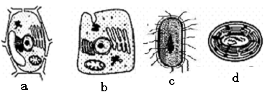
2.细胞是生物体结构功能的基本单位。a~d为四个细胞模式图（ｄ为蓝藻），对下图有关叙述正确的是（ ）

A．能进行光合作用的细胞只有细胞a
B．作为合成蛋白质场所的结构只分布在细胞a、b、d图代表的生物
C．a、b的细胞中含有线粒体、高尔基体等细胞器，而c、d的细胞只含有核糖体
D．c和d细胞中的基因传递遵循基因的自由组合定律，但不遵循基因的分离定律
3.细胞内很多化学反应都是在生物膜上进行，关于下图的叙述中，错误的是 （ ）
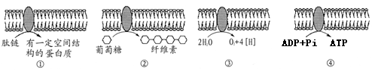
A．内质网膜上能发生① B．高尔基体膜上能发生②
C．叶绿体类囊体腔内能发生③ D．叶绿体类囊体腔内能发生④
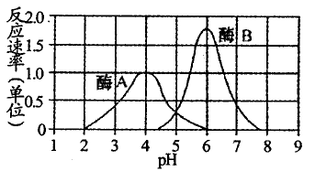
4.科学家通过实验分别研究了pH对酶A和酶B所催化的反应速率的影响，获得下图所示结果。下列有关叙述错误的是（ ）
A．酶A与酶B催化活性的最适pH不同
B．酶B的催化效率高于酶A
C．人体内酶B不可能在的胃液发挥作用
D．人体内酶A与酶B在不同部位发挥作用
5．下列关于血型的叙述正确的是（ ）
①A型血的红细胞膜上含有抗A凝集素，血清中含有B凝集原
②能使A型血的红细胞凝集的血液一定不是AB型
③RH阴性血的红细胞膜不含D凝集原，血清中则含有抗D凝集素
④RH阴性血中含有抗D凝集素是由供血者血液中红细胞膜上的D凝集原作用的结果
A．①③ B．①④ C．②④ D．②③④
6.在一定浓度的CO₂和适当的温度条件下，测定A植物和B植物在不同光照条件下的光合速率，结果如下表。据表中数据回答问题，当光照强度为3千勒克司时，A植物固定的CO₂量与B植物吸收的CO₂量相比，差值为 （ ）
 | 光合速率与呼吸 | 光饱和时光照 | 光饱和时CO₂吸收 | 黑暗条件下CO₂释
 | 速率相等时光照 | 强度（千勒克 | 量（mg/100 cm² | 放量（mg/100 cm²
 | 强度（千勒克司） | 司） | 叶•小时） | 叶•小时）
A植物 | 1 | 3 | 11 | 5．5
B植物 | 3 | 9 | 30 | 15
A．16． 5 B．11 C．4 D．1．5
7．用燕麦胚芽鞘进行如下图所示的实验(→表示单侧光的方向)，经过一段时间后，会引起弯曲现象的是（ ）
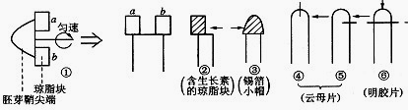
①

A．①②⑤ B．①②③⑤ C．①③④⑤ D．②⑤
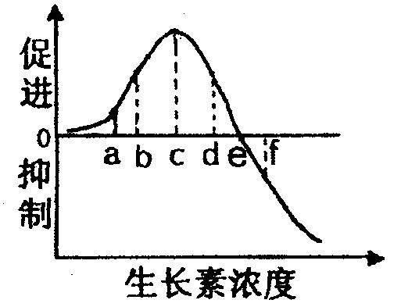
8.右图表示生长素浓度对植物生长发育的影响。下列叙述正确的是（ ）
A．在茎的向光性实验中，若测得茎向光—侧的生长素浓度为b点浓度，则背光—侧的浓度应在de之间.
B．若c点表示某植物顶芽的生长素浓度，则可表示最靠近顶芽的侧芽中的生长素浓度是ef段及以下段
C．在利用生长素作用原理来培育无子番茄时，所用生长素浓度应高于e点浓度
D．若c点表示促进茎生长最适宜浓度，则a、d点分别表示促进根、芽生长的最适宜浓度

9. 引起生物可遗传变异的原因有三个，即基因重组、基因突变和染色体变异。以下几种生物性状的产生，来源于同一种变异类型的是（ ）
①蝇的白眼 ②豌豆的黄色皱粒、绿色圆粒 ③八倍体小黑麦的出现
④人类的色盲 ⑤玉米的高茎皱形叶 ⑥人类的镰刀型细胞贫血症
A．①②③ B．④⑤⑥ C．①④⑥ D．②③⑤

10.下图为人体某一反射弧的示意图，a、b为微型电流计F的两极，下列有关叙述正确的是（ ）
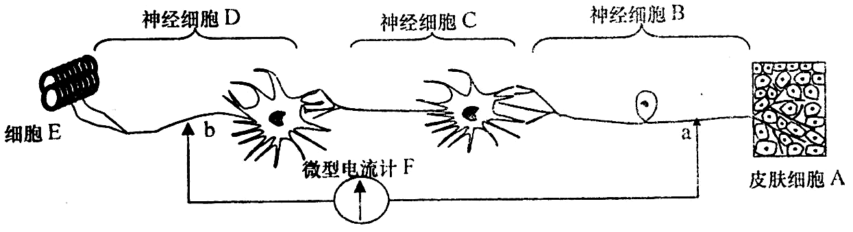
A．若从a处切断神经纤维，刺激b处，效应器不会产生反应
B．在细胞A处给与一个刺激。电流计的指针能发生一次偏转
C．人体内大部分反射需B、C、D三种类型神经细胞参与
D．兴奋在细胞B、C、D之间传递时，只存在电信号的传递
11.下图为人体神经元细胞模式图，下列说法中错误的是（ ）
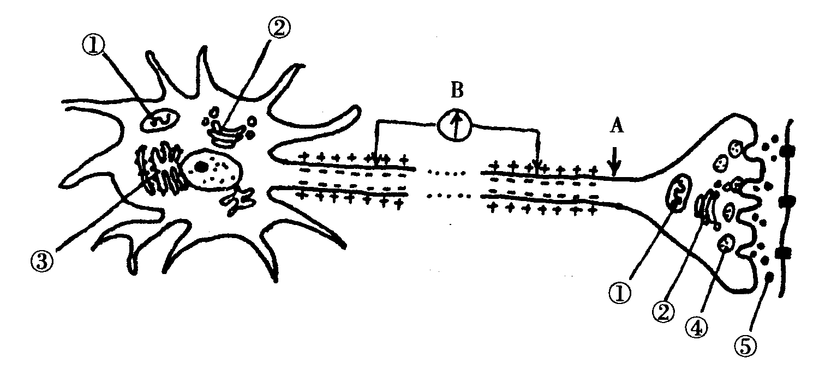

A．结构②参与了④的形成
B．当受到刺激产生动作电位时，钠离子通过细胞膜内流时需要能量
C．④通过突触前膜的方式为胞吐
D．药物麻醉的原理是抑制⑤的分泌或抑制⑤与受体的结合
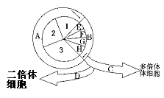12．细胞增殖是生物体内一项重要的生命活动。下图是某高等植物细胞有丝分裂周期图，请据图分析下列说法不正确的是 （ ）
A．DNA数目加倍发生在A中的2时期
B．细胞周期中，染色体数目加倍发生在G时期
C．在H时期用秋水仙素处理，会出现C过程
D．在2时期用射线处理可诱发基因突变
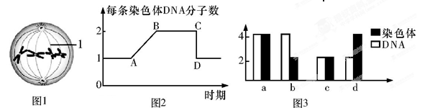
13．表示有丝分裂中不同时期染色体和DNA的数量关系。下列有关叙述不正确的是( ) [来源:学*科*网Z*X*X*K]

A．处于图2中B→C段的可能是图1所示细胞，图1细胞中有8条染色单体
B．完成图2中C→D段变化的细胞分裂时期是后期
C．有丝分裂过程中不会出现图3中d所示的情况
D．图3中a可对应图2中的B→C段；图3中c对应图2中的A→B段
14.一个基因型为AaBb的个体，两对基因位于一对染色体上，但在形成配子时非姐妹染色单体之间发生了交换，基因从而发生了交换，那么，这两对等位基因的分离发生于（ ）
A.卵原细胞中 B.减数第一次分裂和减数第二次分裂
C.都在第二次分裂中 D.都在第一次分裂中
15. 在艾弗里证明遗传物质是DNA的实验中，用 DNA酶处理从S型活菌中提取的DNA与R型菌混合培养，结果发现培养基上仅有R型菌生长。设置本实验步骤的目的是( )
A．证明R型菌生长不需要DNA
B．补充R型菌生长所需要的营养物质
C．直接证明S型菌DNA不是促进R型菌转化的因素
D．与“以S型菌的DNA与R型菌混合培养”的实验形成对照
16．下图表示以某种作物中的①和②两个品种分别培育出④⑤⑥三个新品种的过程，有关说法正确的是( )[来源:学科网ZXXK]
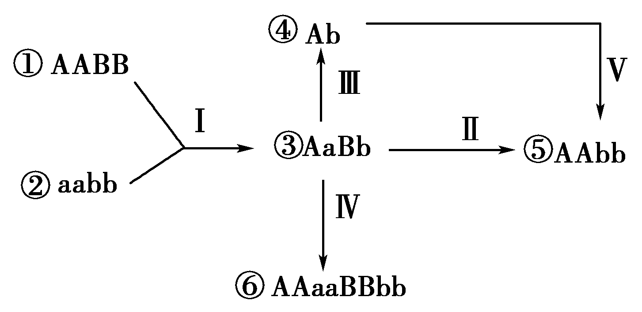
A．用①和②培育成⑤的过程中所采用的方法Ⅰ和Ⅱ分别称为杂交和测交
B．用③培育出④常用的方法Ⅲ是花药离体培养
C．③培育出⑥常用化学或物理的方法进行诱变处理
D．图中培育出⑤所依据原理是基因突变和基因重组
17．艾滋病病毒属RNA病毒，具有逆转录酶，假设它决定某性状的一段RNA共含有碱基100个，其中A：19%、C：26%、G：32%。如果这个RNA片断首先通过逆转录形成了双链DNA片段，再以聚合酶链式反应（PCR）进行扩增3个循环反应。则整个过程中需要游离的腺嘌呤脱氧核苷酸多少个？ （ ）
A．336 B．294 C．275 D．161
18.已知人眼的褐色A对蓝色a是显性。在一个有40000人的人群中，蓝眼人有5600人，褐眼人有34400人，其中纯合体18000人，那么在这一群人中A和a的基因频率分别是（ ）
A、45%和55% B、65.5%和34.5% C、86%和14% D、71.5%和28.5%
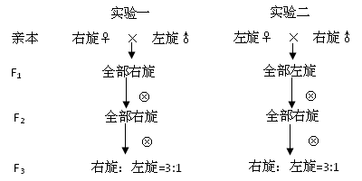
19.椎实螺是雌雄同体的动物，其外壳的旋转方向可以是左旋的，也可以是右旋的。已知椎实螺外壳旋向由一对等位基因控制，但下一代螺壳的表现型决定于上一代母本的基因型。以下是以纯合椎实螺为亲本对其外壳旋向的遗传方式所做的研究。下列分析中错误的是（ ）
A.实验一中，F₁代全部为杂合体
B. 实验一中，亲本中雄性个体的母本为隐性纯合子
C. 实验二中，F₂椎实螺群体中，外壳左旋基因的频率为50%
D. 实验二中，F₂椎实螺群体中，没有左旋基因型的个体
20.一种观赏植物，纯合的蓝色品种与纯合的鲜红色品种杂交，F₁为蓝色，F₁自交，F₂为9蓝∶6紫∶1鲜红。若将F₂中的紫色植株授以鲜红色植株的花粉，则后代的表现型及比例是 （ ）
A．2鲜红∶1蓝 B．2紫∶1鲜红 C．1鲜红∶1紫 D．3紫∶1蓝
21.下列关于血浆渗透压的调节叙述中，正确的是（ ）
A.大量喝水后，导致血浆渗透压降低，刺激利尿激素分泌增加
B.血浆渗透压升高，引起下丘脑渗透压调节中枢兴奋，刺激垂体合成分泌抗利尿激素增加
C.抗利尿激素主要作用于肾小管，促进水分的重吸收
D.当血浆渗透压从偏高调节到接近正常水平时，会刺激下丘脑，减少抗利尿激素的分泌
22.下列关于人体内血脂代谢及其调节的叙述中，错误的是( )
A. 血液中高密度脂蛋白偏高会导致高胆固醇血症
B. 血液中的甘油三酯可以来自于小肠的乳糜微粒
C. 脂肪细胞中甘油三酯与葡萄糖可以相互转化
D. 胰高血糖素促进甘油三酯的分解
23.判定从植物体榨出的液体是否含有脂肪，酵母菌洒精发酵是否彻底，酪蛋白是否充分水解成氨基酸，最好依次选择的试剂（ ）
①苏丹Ⅲ ②Ca(OH)2 ③班氏试剂 ④双缩脲试剂
A．①③④ B．①②④ C．②③④ D．①②③
24.某研究组获得了水稻的叶黄素缺失突变体。将其叶片进行了红光照射光吸收测定和色素层析条带分析(从上至下)，与正常叶片相比，实验结果是( )
A．光吸收差异显著，色素带缺第2条
B．光吸收差异不显著，色素带缺第2条
C．光吸收差异显著，色素带缺第3条
D．光吸收差异不显著，色素带缺第3条
25。图1表示含有目的基因D的DNA片段长度（bp即碱基对）和部分碱基序列，图2表示一种质粒的结构和部分碱基序列。现有MspⅠ、BamHⅠ、MboⅠ、SmaⅠ4种限制性核酸内切酶，它们识别的碱基序列和酶切位点分别为C↓CGG、G↓GATCC、↓GATC、CCC↓GGG。下列分析中错误的是（ ）

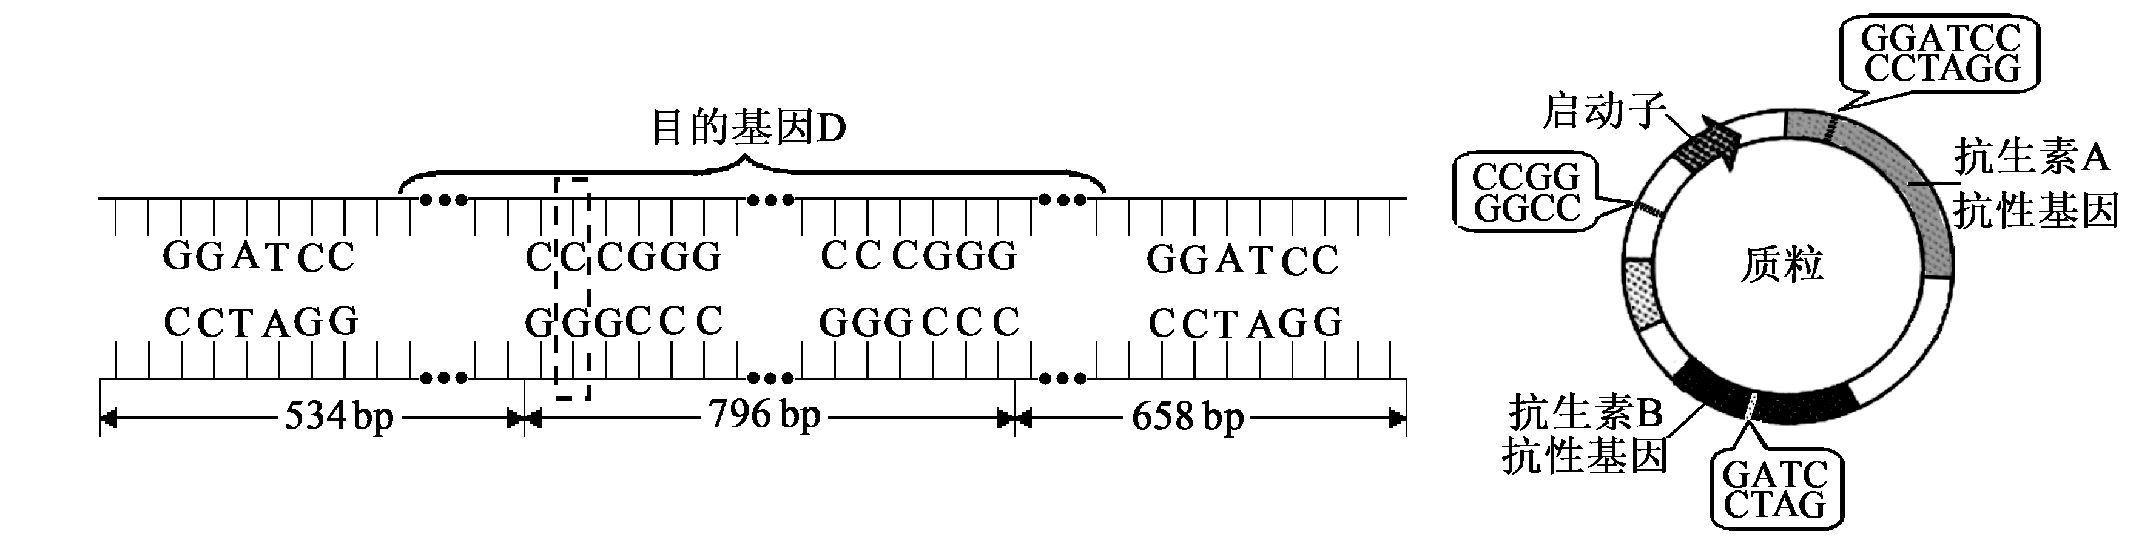

图1 图2
A. 若用限制酶SmaⅠ完全切割图1中DNA片段，能产生2个平滑末端
B. 若用限制酶MspⅠ酶切含目的基因的DNA片段，则获得的最长的DNA片段长度为788bp
C. 若需将目的基因D导入图2中的质粒，应选择限制酶是BamHⅠ
D. 为了筛选出含重组质粒的大肠杆菌，培养基上需分别添加抗生素B和抗生素A
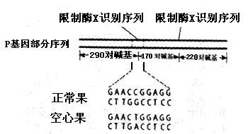
26.研究人员发现无籽西瓜在培育过程中会出现空心果现象，，且空心果的出现与P基因有关（P+表示正常基因，P—表示空心果基因，如果从三倍体西瓜中分离出含有P基因的DNA区段，用限制酶切后得到的290、170、220、460对碱基的四种片段，下列关于其基因型的判断中，正确的（ ）
A. P⁺P—P— B. P⁺ P⁺ P⁺
C. P—P—P— D。P⁺ P—P—和P⁺ P⁺ P—
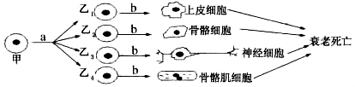
27．右图为人体某早期胚胎细胞所经历的生长发育阶段示意图，图中甲、乙为两个阶段的细胞，a、b表示发育变化的模式过程。下列叙述正确的是 （ ）
① a过程有可能发生基因突变
② 乙细胞不同基因重组导致b过程产生不同细胞
③ 上皮细胞与甲细胞的遗传物质相同，因此它
们的细胞分化能力应该相同
④ 甲细胞中的蛋白质与神经细胞中的蛋白质不完全相同
A． ①④ B．③④ C． ①② D．②③④
28.下列依次表示倒平板、接种的位置，以及划线法接种的路径示意图，其中错误的是( )
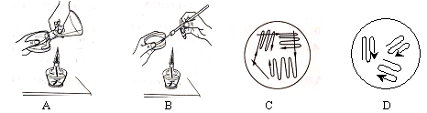

29.下列关于酶工程的叙述正确的是（ ）
A．需依次经过提纯、沉淀、过滤等过程 B．酶制剂中的酶通常用化学方法人工合成
C．酶的分离、提纯过程中要保持酶的活力
D．酶固定化通过改变酶的空间结构提高催化效率
30.下列关于生物工程的叙述中，错误的是 （ ）
A．在培养根尖细胞形成愈伤组织的过程中，细胞会脱分化，同时可能可能发生染色体变异
B．试管婴儿技术包括人工受精、胚胎体外培养和胚胎移植三个方面
C．单克隆抗体的制备采用了动物细胞融合技术和动物细胞培养技术
D．经细胞核移植培育出的新个体只具有一个亲本的遗传性状
二、简答题(90分)
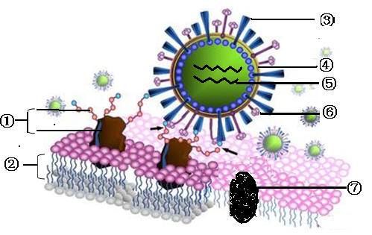
（一）（12分）禽流感由甲型流感病毒引起，其病毒呈球状，表面有两种糖蛋白突起，具有抗原特性，分别是红细胞凝结素（简称HA蛋白）和神经氨酸酶（简称N蛋白）。HA和N各有“本领”，前者可以使病毒轻松附着在生物细胞的受体，使其感染；后者则会破坏细胞的受体，使病毒在宿主体内自由传播。图示H7N9禽流感病毒正在识别并结合人呼吸道上皮细胞，请分析回答：
31.写出图中字母所标注物质或结构：
③： ；④： ；
⑤： 。
32.膜上的蛋白质是生物膜功能的主要承担者，其分布形式通常与其功能相适应，如①与多糖结合后的功能是 ；贯穿在结构②中的蛋白质⑦的功能可能有 （至少写出两点）。
33.H7N9禽流感病毒在复制时，直接参与合成红细胞凝结素的细胞器是
（不考虑能量系统）。假设H7N9流感病毒基因由m个核苷酸构成的8个负链的RNA片段组成，则该病毒基因组中含有 个游离的磷酸基团。
34.H7N9禽流感病毒在正确识别并结合人呼吸道上皮细胞后，随后完成的生命活动是
。
35.禽流感病人通常表现为头痛，发热，咳嗽，呼吸困难等症状。病人如果服用头孢霉素是否有疗效？请判断并说明理由： 。
36.通常每一种病毒都有特定的感染对象，例如人流感病毒主要在人际间传播，而禽流感病毒主要在鸟类及家禽间传播，一般不会跨物种传播，科学家发现病毒遗传物质序列通常与被感染对象遗传物质序列有相似的片段。现在，禽流感病毒（H7N9）能感染人类是由于 ，但暂时还没有在人际间传播的能力；如果猪同时感染H3N2（人流感病毒）和（H7N9），则可能发生 ，最终能产生在人际间传播的新型流感病毒，这是我们最不希望看到的。

（二）（12分）下图1为绿色植物紧密联系的两个生理过程（甲和乙）；图2为该植物在盛夏一昼夜中吸收和释放二氧化碳的情况，其中S1、S2、S3分别表示曲线与时间轴围城的面积；图3表示该植物在适宜的光照、CO₂浓度环境中，在不同温度条件下的净光合作用速率和呼吸作用速率曲线。请据图回答：
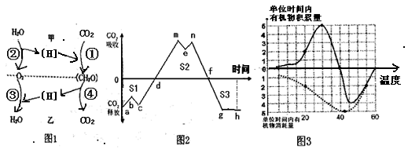

37.图1中过程甲表示 。过程乙的完成，需首先经过 过程将葡萄糖分解为丙酮酸，再经过 过程将丙酮酸彻底氧化分解释放能量。
38.图2中曲线ab段上升的原因是 ， e点进行的生理过程可用图1中的 (甲/乙)过程表示，e点凹陷的原因是图1中的
（用数字标号表示）过程减弱。
39.如图2所示，已知该植物能正常生长，则一昼夜该植物有机物的积累总量为
（用S1、S2、S3的数学关系来表示），该植物一昼夜中有机物积累量最多的时刻是曲线上
点对应的时间。
40.图3中45摄氏度时叶肉细胞中产生[H]的细胞结构是 。
41.图3中，植物在不同温度条件下，光合速率最大值（用单位时间内有机物的合成量表示）
（单位），当温度达到 摄氏度时，光合作用有关的酶的活动降为0.
42.如果该植物每周合成的葡萄糖总量为1.35mol,消耗0.35mol葡萄糖。则不考虑无氧呼吸的情况下，该植物每周净释放氧气 克。
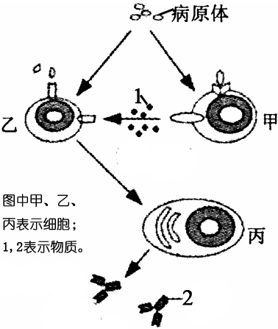
（三）（6分）胸腺中的T淋巴细胞按免疫功能可分为T_{H}细胞、T_{C}细胞和T_{D}细胞。经巨噬细胞处理过的抗原与T_{H}细胞结合后，T_{H}细胞活化并分泌“细胞因子”。这些细胞因子一方面促进T_{H}细胞增殖，另一方面促进T_{C}细胞、T_{D}细胞以及B淋巴细胞增殖分化，完成细胞免疫和体液免疫。
43.图中甲细胞为_________，图中信息显示B淋巴细胞增殖分化通常需要_________________________（刺激）。
44. T_{H}细胞活化并分泌“细胞因子”促进T_{C}细胞、T_{D}细胞增殖分化产生为_______________________（细胞）。
45. 已知HIV的宿主细胞是T_{H}细胞，结合题中信息，解释艾滋病人最终免疫功能几乎完全丧失并死于并发症的原因_______________________________________________。
46. 拉米夫定是目前治疗艾滋病常用药，主要作用于DNA聚合酶和逆转录酶。临床实验表明采用拉米夫定治疗的患者，3个月以上体内HIV变异的发生率为30%，且随着治疗时间的延长，HIV耐药性增强。产生这些现象的原因_____________________。
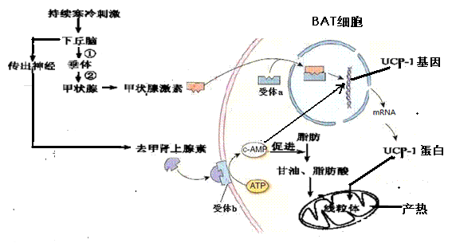
（四）（11分）布氏田鼠是生活在寒冷地带的一种非冬眠小型哺乳动物。下图为持续寒冷刺激下机体调节褐色脂肪组织细胞(BAT细胞)产热过程的示意图。请分析回答：

47.去甲肾上腺素能与受体b特异性结合，产生生理效应，体现了细胞膜的___________功能。
48.细胞膜受体a和细胞质受体b的物质属性及功能相似，它们的物质组成成分都是蛋白质，但是这两种受体具体识别的对象并不相同，导致这种功能差异的直接原因是 ．
49.在图中所示的褐色脂肪组织细胞(BAT细胞)产热调节过程中，甲状腺激素不仅能作用于BAT细胞，还能作用于 ，激素的这种调节方式称之为 。
50.寒冷刺激一方面使下丘脑部分传出神经末梢释放去甲肾上腺素，导致BAT细胞中cAMP增加，cAMP的直接作用是 。另一方面寒冷刺激还能使下丘脑合成并释放② （激素名称）的量增加，最终导致体内甲状腺激素的量增加。
51.有氧呼吸过程中大量ATP的合成是在线粒体内膜上完成的，因为该结构富含 酶，能在跨膜H⁺浓度梯度的推动下合成ATP。BAT细胞中，UCP一1蛋白能增大该结构对H⁺的通透性，消除H+梯度，无法合成ATP，使有氧呼吸的最后阶段释放出来的能量全部转化成 。
52.综上所述 ，在持续寒冷的环境中，布氏田鼠通过神经和体液调节，最终引起BAT细胞中
和ATP合成减少，实现产热增加，维持体温的稳定。
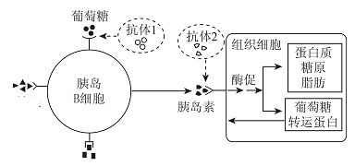
53.右图表示布氏田鼠胰岛B细胞受调控释放胰岛素的过程。则在血糖调节中，胰岛B细胞膜上的受体除了能结合葡萄糖以外，还能结合
（物质），如果因 （抗体1/抗体2）的存在导致的高血糖症状，则注射胰岛素能起到有效降血糖效果。
（五）（11分）研究人员利用基因工程技术对肺癌的治疗进行了大量研究，肺部细胞中的let-7基因表达减弱，癌基因RAS表达增强，会引发肺癌。研究人员利用基因工程技术将let-7基因导入肺癌细胞实现表达，发现肺癌细胞的增殖受到抑制。该基因工程技术基本流程如图所示，据图回答。
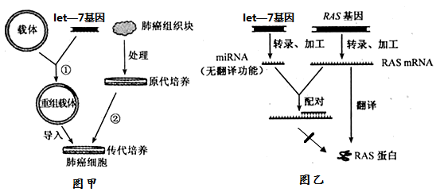
54.在基因工程中通常选择细菌质粒作为载体，原因是 ；如果某质粒由1000个脱氧核苷酸组成，脱氧核苷酸平均分子量为a,则该质粒的质量为 。
55.图甲中在构建重组载体时，酶切目的基因和酶切质粒时，所用的限制酶可以不同，但是产生的粘性末端必须是 。
56.图甲中在将酶切后的目的基因导入到酶切后的质粒上时需要的酶是 ， 图乙中let-7基因转录过程需要的酶是 ，这两种酶作用的化学键都是 。
57.EcoR I限制酶只能识别序列一GAATTC一，并只能在G与A之间切割。若在某目的基因的两侧各有1个EcoR I的切点，请画出目的基因两侧被限制酶EcoR I切割后所形成的黏性末端。
58.原代培养是是指直接从机体取下细胞、组织和器官后立即进行培养。原代培养随着培养时间的延长和细胞不断分裂，空间因素和营养因素会限制其进一步生长。此时就需要将培养物分割成小的部分（组织细胞分散开），重新接种到另外的培养器皿内再进行培养，这个过程就称为传代或者再培养。图甲中进行传代培养操作时，需要用 酶处理贴附在原代培养培养皿壁上的细胞，以利于传代培养。
59.研究发现，let-7基因能影响RAS基因的表达，其影响机理如图乙所示。从分子水平的角度分析，其作用机理是 。
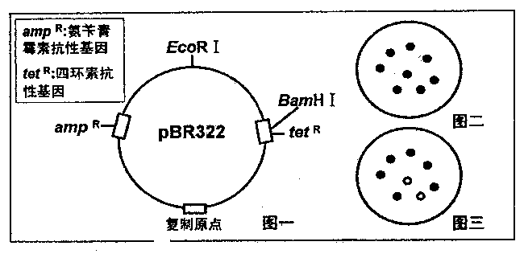
60.下图所示pBR322是目前常用的人工质粒载体。如果将BamHI处理后的pBR322质粒与用BgIⅡ处理得到的目的基因进行重组，并将重组质粒导入原本无amp^{R}和tet^{R} 的大肠杆菌进行培养。为了检测重组质粒是否成功导入大肠杆菌，现将上述大肠杆菌在含氨苄青霉素的培养基上培养，得到如图二的菌落。再将灭菌绒布按到培养基上，使绒布面沾上菌落，然后将绒布按到含四环素的培养基上培养，得到如图三的结果(空圈表示与图二对照无菌落的位置)。与图三空圈相对应的图二中的菌落表现型是___ _____ ，图三结果显示，多数大肠杆菌内导入的是___ __。
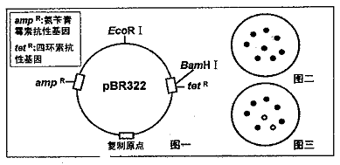

（六）（11分）请分析回答下列有关遗传问题：
Ⅰ、果蝇是常用的遗传研究材料。
61.如果将果蝇的一个具有分裂能力的体细胞放在含³²P标记的脱氧核苷酸培养液中，在第二次细胞分裂的中期，发现一条染色单体中只有一条脱氧核苷酸链具有放射性，则其姐妹染色单体有 条脱氧核苷酸链具有放射性。
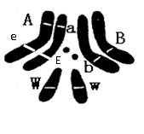
62.果蝇的某一对相对性状由等位基因（R，r）控制，其中一个基因在纯合时能使合子致死（注：RR，X^{r}X^{r}，X^{r}Y等均视为纯合子）。有人用一对果蝇杂交，得到F₁代果蝇共185只，其中雄蝇63只。若F₁代雌蝇仅有一种表现型，则致死基因是__________，F₁代雌蝇基因型为 。
63.右图所示果蝇与隐性类型的雄果蝇测交，产生子代基因型为Aaee的几率是40%，则该果蝇A-e或a-E间的交换值是 。
64. 若A(a)和E(e)这两对基因共同控制果蝇翅膀的颜色，A-E-为黑色，a a e e为白色，其余为灰色。如果如图的雌果蝇与翅色基因型相同的雄果蝇进行杂交，所生后代中，产生灰色翅的个体占后代的比例为 。
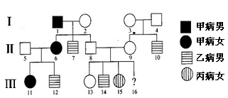Ⅱ、下图为甲、乙、丙三种遗传病在某家族中的遗传系谱图。已知甲病为伴X遗传病，4号、5号个体不携带甲、乙、丙三种遗传病的致病基因。请分析回答：(假设连锁基因不发生互换)
65.甲病为伴X 性遗传病，在乙、丙的致病基因中能与甲致病基因遵循自由组合规律的是 。
66.如果Ⅱ5与Ⅱ6再生一个小孩，则该小孩正常的概率是 ；如果Ⅱ8与Ⅱ9再生一个男孩Ⅲ16，则该小男孩同时患有乙、丙两种病的概率为 ；
（七）（9分）孔雀石绿(C₂₃H₂₅N₂Cl)常用作纺织业的染料，也可用作水产养殖业的杀菌驱虫剂。但它具有高毒性、高残留的危害，因此对孔雀石绿废水的处理已成为环境科学领域关注的热点。科研人员从某化工厂污水池中分离获得了能降解孔雀石绿的细菌菌株A。主要步骤如图所示。

请分析并回答：
67.从①到③的培养过程中培养液应加入 作为唯一碳源，此过程的目的是 。
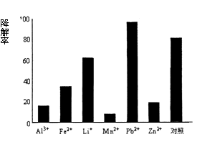
68.使用 法接种可以在④上获得单个菌落，接种时的关键是“无菌”；确保无菌的方法有 （写出3种）；实验中使用的培养基和培养皿需要高压蒸汽灭菌法进行灭菌，高压蒸汽灭菌的要求是 ，因为此条件下可以杀死包括芽孢在内的所有微生物。
69.从某化工厂污水池中分离获得了能降解孔雀石绿的细菌菌株A，从生物进化的角度分析，这是
的结果。菌株A在生态系统成分中属于 。
70.研究人员进一步研究了不同金属离子对菌株A降解孔雀石绿的影响，实验结果如图。
由上述结果可以看出，与不加金属离子的对照组相比，多数金属离子对菌株A降解孔雀石绿有 作用，唯有Pb²⁺的作用相反。若要排除Pb²⁺本身对孔雀石绿有降解作用，则应设置 的培养基样本作为对照。[来源:学科网ZXXK]
（八）（5分）研究小组利用样方法对校园中三个群落进行物种多样性调查，结果如图1示：
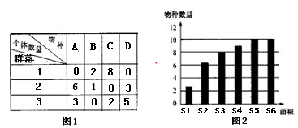

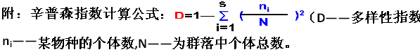

71.图2为群落1中物种数量与样方面积之间的关系，则正确的取样面积应为 。
72.A、B、C、D之间的形态差异属于生物多样性中的 多样性。
73.请比较三个个群落的生物多样性高低（大小），并说明理由 。
（九）（5分）在一个海岛上，一种海龟中有的脚趾是连趾（ww），有的脚趾是分趾（WW、Ww），连趾便于划水，游泳能力强，分趾则游泳能力较弱。若开始时，连趾和分趾的基因频率各为0.5，当海龟数量增加到岛上食物不足时，连趾的海龟容易从海水中得到食物，分趾的海龟则不易获得食物而饿死，若干万年后，基因频率变化成W为0.2，w为0.8。请问：
74.该种群中所有海龟所含的基因称为该种群的 。基因频率变化后，从理论上计算，海龟种群中连趾占整个种群的比例为 ；分趾的海龟中杂合子占整个种群的比例为 。
75.导致海龟种群的基因频率发生变化的原因是什么？ 。
76.这种基因频率的改变，是否产生了新的物种？请简述理由 。
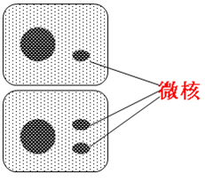
（十）（8分）农药等污染物有致畸、致癌和致突变效应，潜在危害大。致畸主要表现之一是细胞分裂间期的微核现象（如右图），微核与主核有相同染色效果，但体积较小。可通过观测统计微核率的大小，认识和评估污染物对生物的影响。请就农药污染程度对植物细胞微核产生的效应开展研究。
（1）材料用具：培养皿，5%、10%、15%、20%的磷胺（农药）溶液，……（其他实验器具和药品试剂省略）。
77.（2）假设：
（3）主要方法步骤：[来源:学,科,网Z,X,X,K]
①对蚕豆种子浸种，在适宜条件下萌发生根。
78.②
79.③ 一段时间后，取出已生根的种子后用蒸馏水冲洗，并移至蒸馏水中再培养一定时间 ，

（写出制作根尖临时装片的主要步骤和所有试剂）。
④镜检并记录、统计微核。
80.（4）请制作微核数据记录表。

81.（5）最可能的结果是： 。
普陀区第二学期高三生命科学质量调研试卷答案
一、选择题（每题2分）
1 | 2 | 3 | 4 | 5 | 6 | 7 | 8 | 9 | 10
A | C | D | B | C | A | D | B | C | C
11 | 12 | 13 | 14 | 15 | 16 | 17 | 18 | 19 | 20
B | C | D | B | D | B | A | B | D | B
21 | 22 | 23 | 24 | 25 | 26 | 27 | 28 | 29 | 30
D | A | A | B | B | D | A | D | C | D
二、简答题（共90分）
（一）31.红细胞凝集素（HA蛋白） 蛋白基层（蛋白质外壳、基层蛋白） RNA
32. 识别 载体、酶（离子泵，连接）
33. 核糖体、内质网、高尔基体 8
34.神经氨酸酶破坏上皮细胞受体，随后病毒蛋白质外壳与受体细胞膜融合，病毒将遗传物质（RNA）释放进入受体细胞
35.无效，因为头孢主要作用于细菌（细胞壁），能抑制细菌的繁殖，但不能抑制病毒在人体内的繁殖。
36.病毒发生突变 两种病毒的遗传物质发生重组（基因重配）
(35题2分，其余每格1分，合计12分)
（二）37. 光合作用 糖酵解 三羧酸循环
38. 温度降低，呼吸作用减弱 甲和乙 ①
39. S2─S1─S3 f 40.叶绿体、线粒体、细胞质基质
41. 8.8（8.5—9） 55 42. 192 （每格1分，共12分）
（三）43.T_{H}细胞 特定抗原刺激以及T_{H}细胞分泌的细胞因子作用
44. 致敏T细胞和记忆T细胞（顺序颠倒也可）
45. HIV侵染T_{H}细胞，使T_{H}细胞数量减少，无法分泌细胞因子并促进T_{C}细胞、T_{D}细胞以及B淋巴细胞增殖分化，直至人体特异性免疫功能完全丧失
46. HIV的遗传物质为RNA容易发生变异；长期使用拉米夫定使发生变异的病毒被保留，抗药性基因的频率提高 （45题2分，其余每格1分，共6分）
（四）47.信息交流 48.氨基酸的种类、数量、排列顺序以及多肽链的空间结构
49.下丘脑和垂体 （负）反馈 [来源:学。科。网Z。X。X。K]
50. 促进脂肪的分解和促进UCP-1基因的表达 促甲状腺激素释放激素
51.ATP合成 热能 52 脂肪分解加快
53. 神经递质、胰高血糖酶 抗体1 （每格1分，共11分）
（五）54.质粒进入受体细胞（宿主细胞）能稳妥保存并复制自己（有多个酶切位点，有标记基因） 1000a—18000
55.互补 56.DNA连接酶 RNA聚合酶 磷酸二酯键

57. 见右侧

58.（胰）蛋白酶
59.let-7转录的无翻译功能的miRNA能与RAS mRNA特异性结合，抑制RAS蛋白质的合成
60.抗氨苄青霉素但不抗四环素 Pbr322Z质粒 （每格1分，共11分）
（六）61. 2 62 X^{r} X^{R}X^{R} 或X^{R}X^{r}
63. 20% 64. 50% 65. 显 丙 1/4 1/8
（64题2分，66题第二格2分，其余每格1分，共11分）
（七）67. 孔雀石绿 筛选出菌株A
68. 稀释涂布平板（或平板划线） 在超净台中进行接种、接种操作在酒精灯火焰附近进行、 接种环（针）在接种前后要过火并烧成红色）（其他有道理也可）
1.05kg/cm2(103kPa), 121⁰C，时间15~30分钟（对于普通下排式压力蒸汽灭菌锅）
69. 自然选择 分解者
70. 抑制 含等量的Pb²⁺但不接种菌株A （每格1分，共9分）
（八）71. S5 72. 物种
73.生物多样性：群落1<群落2<群落3，原因是辛普森指数D1<D2<D3
(73题3分，其余每格1分，共5分)
（九）74.基因库 64% 32%
75. 自然选择导致海龟种群的基因频率发生定向变化
76.没有产生新物种，只是种群基因频率改变，并没有产生生殖隔离。（每格1分，共5分)
（十）77. 农药污染程度与植物细胞的微核率呈正相关（其他相似描述也可）
78. 将萌发生根的蚕豆种子随机分成五等组、编号，每组10粒，分别浸泡在等体积的0、5%、10%、15%、20%的磷胺溶液中相同时间，取出后用蒸馏水冲洗，并移至蒸馏水中培养一定时间（约2个细胞周期）
79. 按“固定（卡诺固定液，冰醋酸：乙醇=1:3）→解离（20%盐酸）→漂洗（清水）→染色（醋酸洋红或2%龙胆紫）→压片”制作根尖有丝分裂装片。
80. 蚕豆根尖细胞微核试验记录表
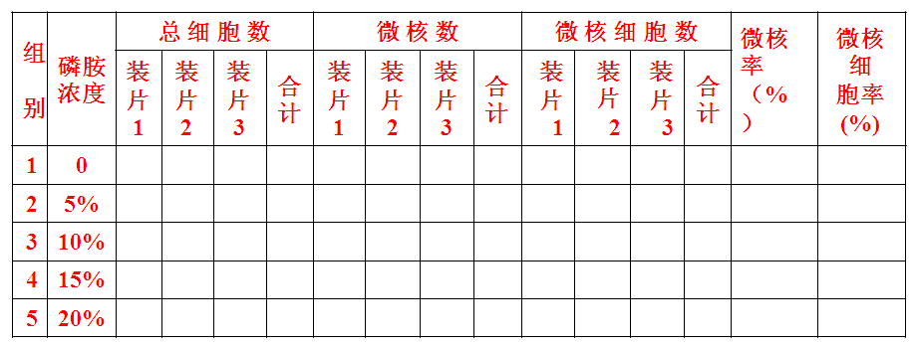
81. 微核率和微核细胞率随磷胺浓度增加而增大。
（78、79、80每格2分，其余每格1分，合计8分）

